Backend Audit – Admin Endpoints

Remarque : Aucune exposition publique, incohérence d’authentification ou faiblesse structurelle n’a été identifiée sur les endpoints admini au regard des vérifications effectuées.

Vérification du fichier routes/admin.php

- Preuves :

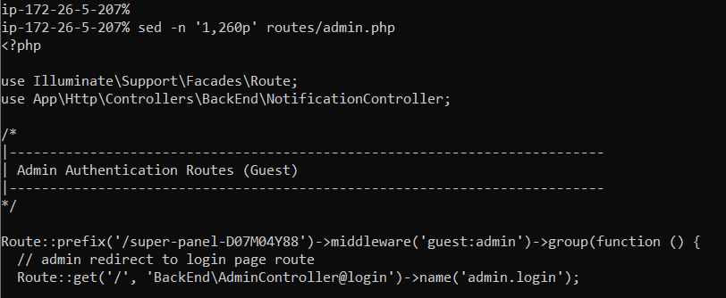

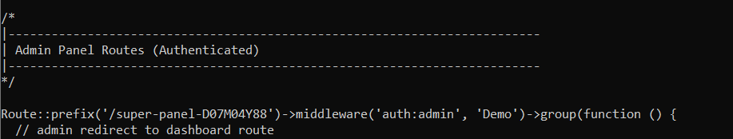

Commentaires :
- Séparation explicite entre guest:admin et auth:admin.
- Les routes sensibles sont protégées par le middleware auth:admin.

- Preuves :

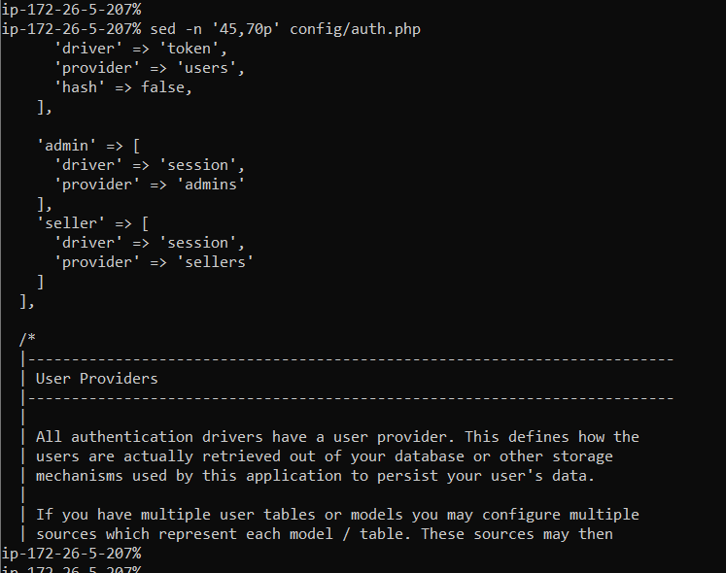

Commentaires :
- Le guard admin est configuré avec le driver session
- Il est associé au provider dédié admins
- Cette configuration assure une séparation entre les comptes administrateur et les utilisateurs standards

- Preuves :
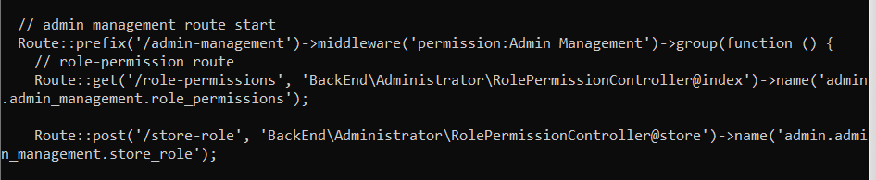

Commentaires :
- Le module /admin-management est protégé par le middleware permission:Admin Management.
- Les actions sensibles (ex. store-role) sont protégées par une autorisation basée sur les rôles/permissions (RBAC) via permission:Admin Management.

Vérification du fichier config/auth.php

- Preuves :

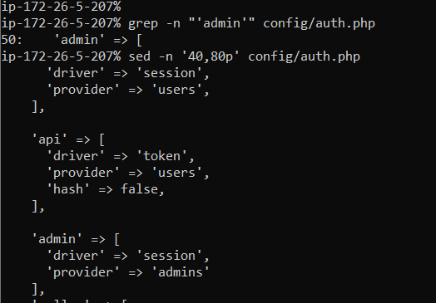

Commentaires :
- Le guard admin utilise le driver session et le provider admins
- Les endpoints protégés par auth:admin reposent sur un mécanisme d’authentification dédié

- Preuves :

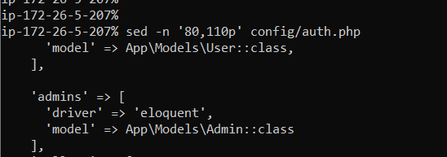

Commentaires :
- Le provider admins utilise le driver eloquent et le modèle App\Models\Admin
- Les comptes administrateur sont gérés via un modèle dédié

Vérification du fichier routes/api.php

- Preuves :

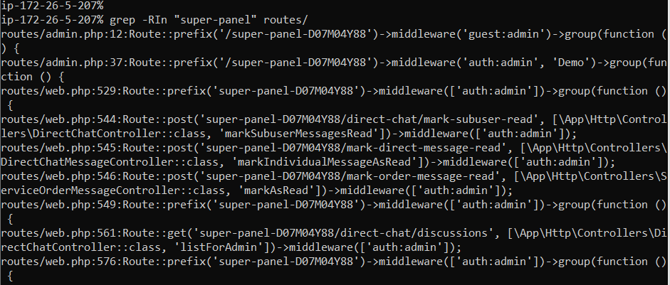

Commentaires :
- Le prefix super-panel est déclaré dans routes/admin.php et routes/web.php.
- Toutes les occurrences sont protégées par le middleware auth:admin.
- Aucun endpoint administrateur n’est accessible sans authentification.

- Preuves :

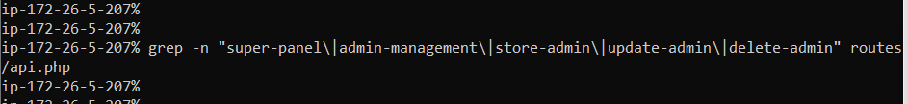

Commentaires :
Le terminal est vide sans aucune sortie, donc
- Aucun pattern administrateur n’a été détecté dans routes/api.php.
- Les endpoints administrateurs ne sont pas exposés via l’API publique.

- Preuves :

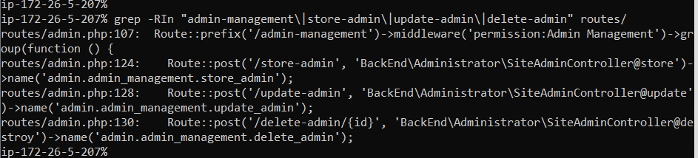

Commentaires :
- Les routes sensibles liées à la gestion des administrateurs (admin-management, store-admin, update-admin, delete-admin) sont déclarées uniquement dans routes/admin.php
- Aucune déclaration supplémentaire de ces endpoints sensibles n’a été identifiée dans les autres fichiers de routes.

Vérification du fichier ressources/

- Les endpoints API utilisés par l’interface ont été identifiés via l’analyse des fichiers JavaScript public/assets/js, et qui sont :
- /api/orders
- /api/keep-alive
- /api/refresh-csrf
- /api/http
- Ces endpoints ont ensuite été testés sans authentification afin de vérifier l’absence d’exposition non autorisée.

- Preuves + Commentaires :

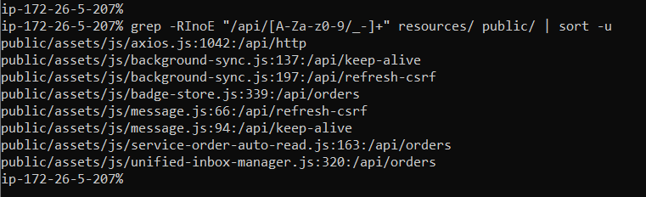

- L’endpoint /api/orders retourne 401 Unauthorized, confirmant qu’une authentification est requise pour accéder aux données.
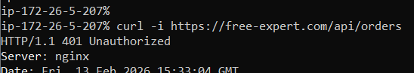

- Les endpoints /api/keep-alive, /api/refresh-csrf et /api/http retournent 302 Found avec redirection vers une page 404 ( voir dernier screen)
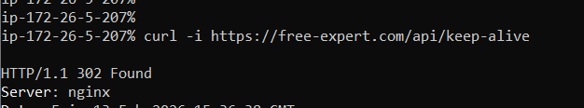

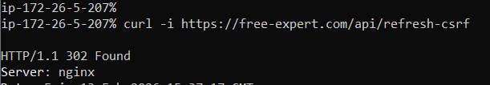
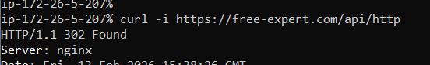

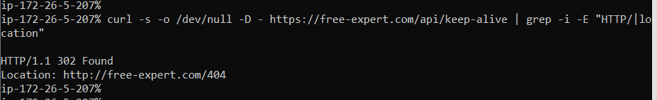

- Aucun endpoint API testé n’est accessible sans authentification valide.
- Aucune donnée sensible n’est exposée publiquement.

Vérification du fichier routes/web.php

- Preuves :
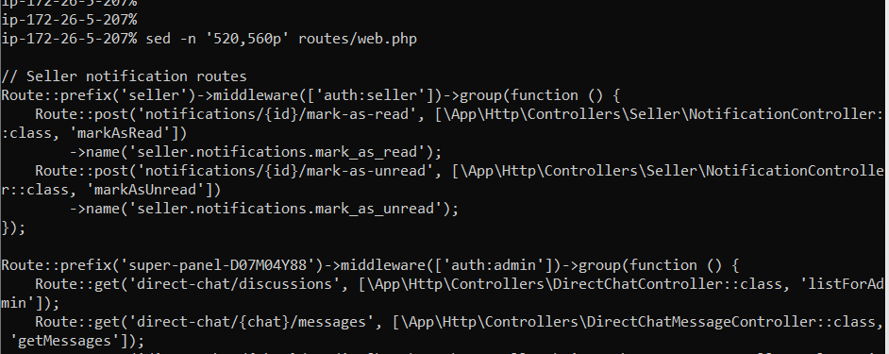
Commentaires :
- Les routes administrateur sont regroupées sous le préfixe super-panel-D07M04Y88
- Les routes administrateur sont protégées par le middleware auth:admin
- L’accès aux fonctionnalités administrateur nécessite une authentification via le guard admin

- Preuves :

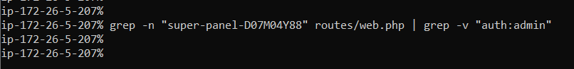

Commentaires :
- Aucune route contenant le préfixe super-panel-D07M04Y88 n’est définie sans protection auth:admin
- Aucune exposition publique des routes administrateur n’a été détectée dans routes/web.php

Vérification du fichier app/Http/Kernel.php

- Preuve :

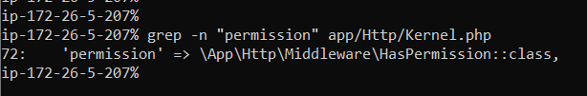

Commentaires :
- Le middleware permission est correctement déclaré dans app/Http/Kernel.php.
- L’alias permission est associé à la classe App\Http\Middleware\HasPermission.
- Les routes utilisant le middleware permission:<nom_permission> appliquent un contrôle d’accès basé sur les permissions (RBAC).

Vérification du fichier :
app/Http/Controllers/BackEnd/AdminController.php

- Preuves :
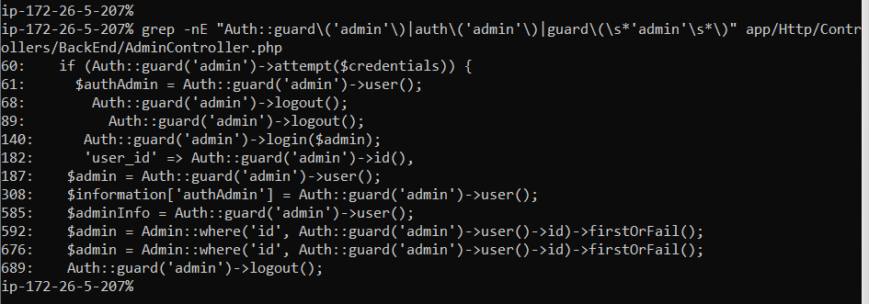

Commentaires :
- Le contrôleur utilise exclusivement Auth::guard('admin') pour les
- opérations d’authentification.
- Aucune utilisation de Auth::guard('web'), Auth::user() ou du guard par défaut n’a été identifiée dans ce contrôleur.
- Cela indique une séparation explicite entre l’authentification administrateur et l’authentification utilisateur standard.

- Preuves :
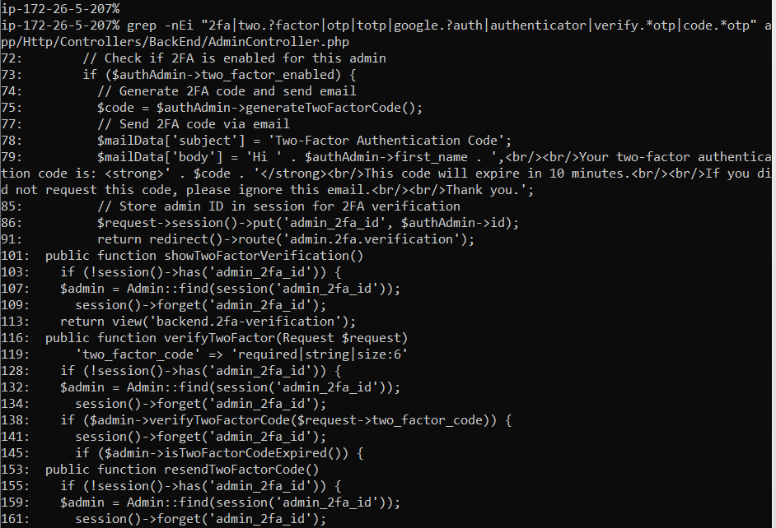
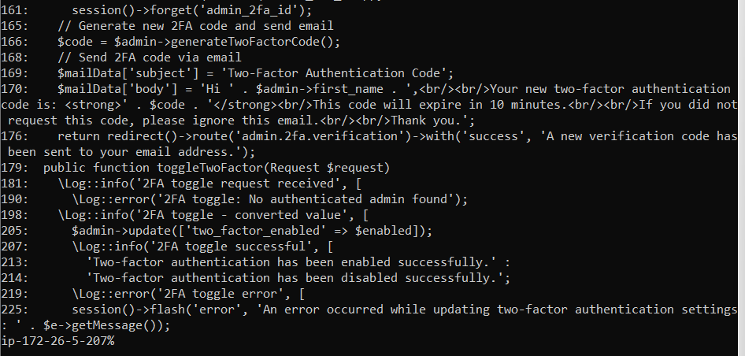

Commentaires :
- Ligne 75 : Un code de double authentification est généré dynamiquement via la méthode generateTwoFactorCode() lorsque le champ two_factor_enabled est actif (condition vérifiée à la ligne 73)
- Ligne 85 : L’identifiant de l’administrateur est stocké temporairement en session (admin_2fa_id) afin de lier la phase de vérification au compte authentifié.
- Ligne 138 : Le code saisi par l’administrateur est validé via la méthode verifyTwoFactorCode().
- Ligne 145 : Une vérification d’expiration du code est effectuée via la méthode isTwoFactorCodeExpired()
- Ligne 205 : L’activation ou la désactivation de la 2FA est réalisée par mise à jour du champ two_factor_enabled dans la BD

- Preuve :
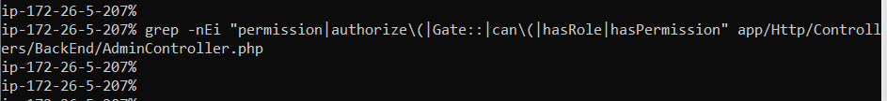
Commentaires :
- La recherche des mots-clés permission, authorize, Gate, can, hasRole, hasPermission dans AdminController.php ne retourne aucun résultat.
- Aucun mécanisme d’autorisation basé sur ces méthodes n’est implémenté directement dans AdminController.php
- Les routes du module /admin-management sont protégées par le middleware permission:Admin Management (voir 3ᵉ screen de l’audit du fichier routes/admin.php)
- Le middleware permission:Admin Management impose la validation de la permission correspondante avant l’exécution des routes associées au module /admin-management

- Preuve :
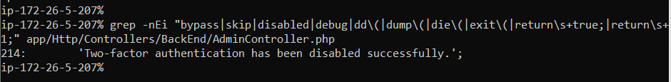
Commentaires :
- Une recherche des termes bypass, debug, dd(), die(), exit(), return true, return 1 a été effectuée dans AdminController.php
- Aucun return true, exit(), die() ou instruction de debug pouvant altérer le flux normal d’exécution n’a été identifié.
- La seule correspondance détectée (ligne 214) concerne un message informatif relatif à la désactivation de la 2FA

